R821R1/LEDW25D

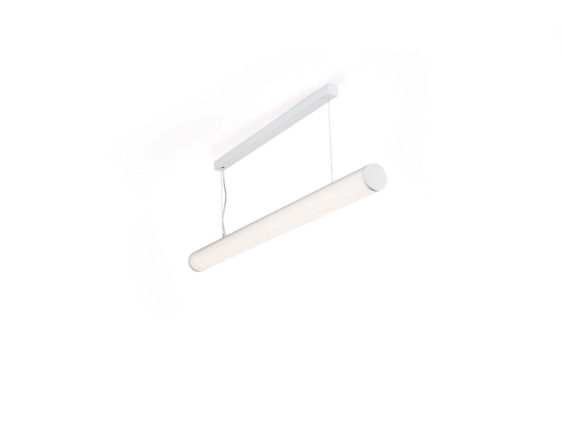
Luminárias de difusor de montagem saliente e suspensa. HaloOptics difusor optics, policarbonato (PC) HaloOptics®, extensiva distribuição luminosa. 80 mm de diâmetro, extremidades brancas, pode ser montado em linha com o acessório de união opcional. Dimensões: 1162 mm x 80 mm x 121 mm. Difusor tubular HaloOptics™ para uma iluminação brilhante e uniforme. Fluxo luminoso: 2450 lm, Fluxo luminoso específico: 123 lm/W. Potência: 20.0 W, DALI regulável. Frequência: 50-60Hz AC. Tensão: 220-240V. Classe de isolamento: classe I. LED com manutenção de luz superior; após 50.000 horas de funcionamento a luminária retém 97% do seu fluxo inicial (Tq = 25°C). Temperatura de cor: 3000 K, Restituição de cor ra: 80. Standard deviation colour matching: 3 SDCM. Segurança fotobiológica IEC/TR 62778: RG0. RAL9003 - branco (texturado). Grau de protecção IP: IP20. Teste ao fio encandescente: 850°C. 5 anos de garantia sobre luminária e driver. Certificações: CE, ENEC. Luminária com ligações livres de halogéneo. A luminária foi desenvolvida e produzida de acordo com a norma EN 60598-1 numa empresa certificada pela ISO 9001 e pela ISO 14001.

